**Tarea de fin de semana 3er. grado**

**Fecha: 19 de septiembre**

**Fecha de entrega: 22 de septiembre de 2025**

**Nombre y Apellido. ………………………………………**

**Matemática**

1. Estudio las tablas del 2 al 9
2. Observa el plano y responde

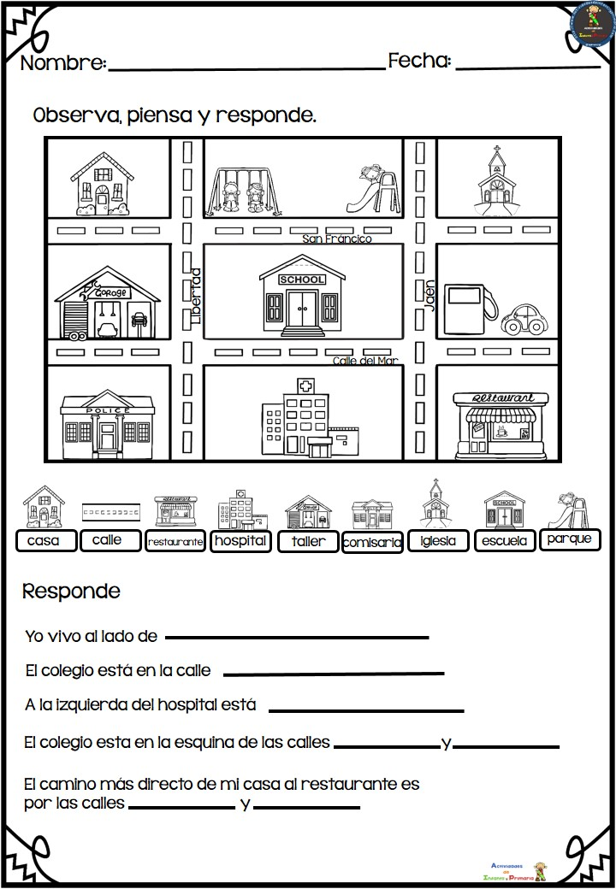

1. Multiplico por la unidad seguida de ceros

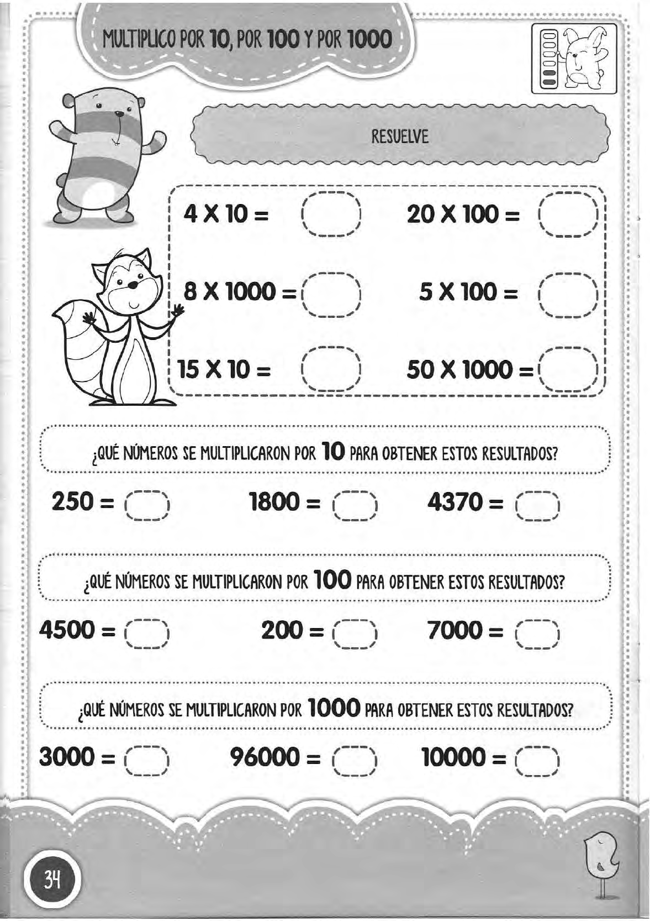

1. Divisiones. Usando la tabla de multiplicar resuelve estas divisiones.

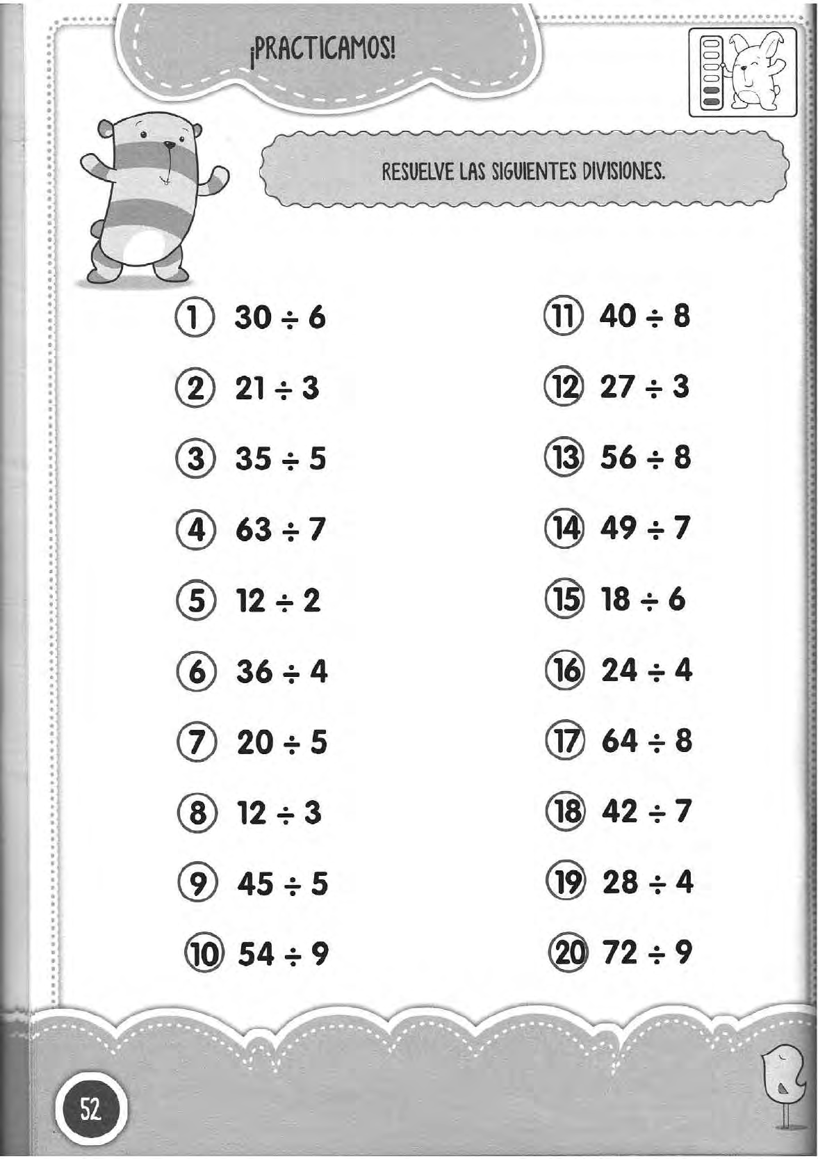

1. Datos necesarios e innecesarios en la situación problemática. Lee y resuelve con datos, calculo y respuesta.

* Marca el dato innecesario con color rojo y el dato necesario con azul.

1. Ana tiene 43 años y se compro 35 perlas para hacer pulseras. Si quiere poner 7 perlas en cada una sin que sobre nada ¿Cuántas pulseras podrá armar?

**Importante:**

* A partir del día lunes 22 de septiembre no se permitirán los juguetes y cartas durante las clases, en caso que suceda serán sancionados, ya que este pedido fue realizado en varias oportunidades. Como así también recordar que el cuidado de los mismos es responsabilidad de los alumnos.
* El día lunes **22/9** se realizará una merienda especial en el **primer recreo para celebrar el día del Estudiante y la primavera,** los alumnos podrán traer algo dulce o salado **para compartir**, como así también una bebida **chica individual.**

Espero contar con su apoyo.

Saludos.

Buen fin de semana!!!